8223exercices oraux 1 läs dessa meningar 2 och 2 högt för varandra

hur mycket är klockan? | quelle heure est-il?
klockan är 20 över 10 | il est dix heures vingt
vilken snygg keps | quelle belle casquette
det är en vacker byxa | c’est un joli pantalon
hur mycket kostar det? | c’est combien?
hur mycket kostar vykortet? | la carte postale, c’est combien?
det kostar 30 centimes | c’est 30 centimes
var det bra så?/ något mer? | et avec ça?
hur mår du? | comment ça va?
jag mår bra tack och du? | ça va bien merci et toi?
hur mår ni? | comment allez-vous?
jag är svensk | je suis Suédois
du är | tu es
han är (den, det är) | il est
vi är | nous sommes
ni är | vous êtes
de är | ils sont
jag är hungrig | j’ai faim
jag är törstig | j’ai soif
jag letar efter | je cherche
var ligger...? | où se trouve....?
var ligger det? | ça se trouve où?
är det långt? | c’est loin?
pengar | de l’argent
jag har mycket pengar | j’ai beaucoup d’argent
jag har inte | je n’ai pas
jag har inte mycket pengar | je n’ai pas beaucoup d’argent
jag är sjuk | je suis malade
jag är inte sjuk | je ne suis pas malade
var har du ont? | où as-tu mal?
jag har ont i huvudet | j’ai mal à la tête
åker du skidor? | tu fais du ski?
ja, jag åker utför | oui, je fais du ski alpin
jag gillar inte skidor | je n’aime pas le ski
jag älskar vattenskidor | j’adore le ski nautique
det är för dyrt | c’est trop cher
det är utmärkt | c’est excellent
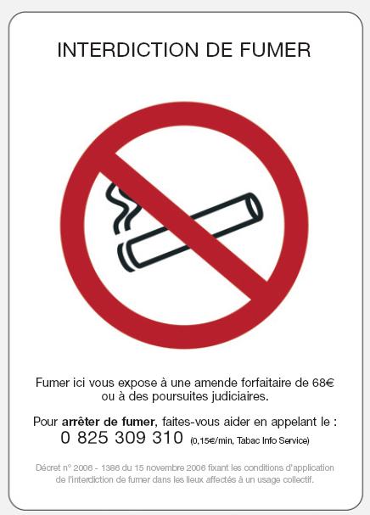

exercices oraux 1 skriv på franska
hur mycket är klockan? | quelle heure est-il?
klockan är 20 över 10 | il est dix heures vingt
vilken snygg keps | quelle belle casquette
det är en vacker byxa | c’est un joli pantalon
hur mycket kostar det? | c’est combien?
hur mycket kostar vykortet? | la carte postale, c’est combien?
det kostar 30 centimes | c’est 30 centimes
var det bra så?/ något mer? | et avec ça?
hur mår du? | comment ça va?
jag mår bra tack och du? | ça va bien merci et toi?
hur mår ni? | comment allez-vous?
jag är svensk | je suis Suédois
du är | tu es
han är (den, det är) | il est
vi är | nous sommes
ni är | vous êtes
de är | ils sont
jag är hungrig | j’ai faim
jag är törstig | j’ai soif
jag letar efter | je cherche
var ligger...? | où se trouve....?
var ligger det? | ça se trouve où?
är det långt? | c’est loin?
pengar | de l’argent
jag har mycket pengar | j’ai beaucoup d’argent
jag har inte | je n’ai pas
jag har inte mycket pengar | je n’ai pas beaucoup d’argent
jag är sjuk | je suis malade
jag är inte sjuk | je ne suis pas malade
var har du ont? | où as-tu mal?
jag har ont i huvudet | j’ai mal à la tête
åker du skidor? | tu fais du ski?
ja, jag åker utför | oui, je fais du ski alpin
jag gillar inte skidor | je n’aime pas le ski
jag älskar vattenskidor | j’adore le ski nautique
det är för dyrt | c’est trop cher
det är utmärkt | c’est excellent
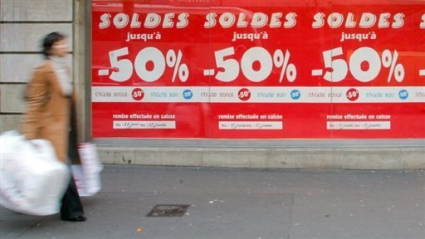

exercices oraux 1 öva muntligt på dessa meningar, använd facit när du inte kan meningarna

hur mycket är klockan? | quelle heure est-il?
klockan är 20 över 10 | il est dix heures vingt
vilken snygg keps | quelle belle casquette
det är en vacker byxa | c’est un joli pantalon
hur mycket kostar det? | c’est combien?
hur mycket kostar vykortet? | la carte postale, c’est combien?
det kostar 30 centimes | c’est 30 centimes
var det bra så?/ något mer? | et avec ça?
hur mår du? | comment ça va?
jag mår bra tack och du? | ça va bien merci et toi?
hur mår ni? | comment allez-vous?
jag är svensk | je suis Suédois
du är | tu es
han är (den, det är) | il est
vi är | nous sommes
ni är | vous êtes
de är | ils sont
jag är hungrig | j’ai faim
jag är törstig | j’ai soif
jag letar efter | je cherche
var ligger...? | où se trouve....?
var ligger det? | ça se trouve où?
är det långt? | c’est loin?
pengar | de l’argent
jag har mycket pengar | j’ai beaucoup d’argent
jag har inte | je n’ai pas
jag har inte mycket pengar | je n’ai pas beaucoup d’argent
jag är sjuk | je suis malade
jag är inte sjuk | je ne suis pas malade
var har du ont? | où as-tu mal?
jag har ont i huvudet | j’ai mal à la tête
åker du skidor? | tu fais du ski?
ja, jag åker utför | oui, je fais du ski alpin
jag gillar inte skidor | je n’aime pas le ski
jag älskar vattenskidor | j’adore le ski nautique
det är för dyrt | c’est trop cher
det är utmärkt | c’est excellent
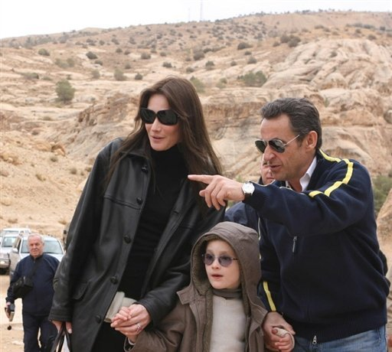
exercices écrits 1 skriv på franska

hur mycket är klockan?
klockan är 20 över 10
vilken snygg keps
det är en vacker byxa
hur mycket kostar det?
hur mycket kostar vykortet?
det kostar 30 centimes
var det bra så?/ något mer?
hur mår du?
jag mår bra tack och du?
hur mår ni?
jag är svensk
du är
han är (den, det är)
vi är
ni är
de är
jag är hungrig
jag är törstig
jag letar efter
var ligger...?
var ligger det?
är det långt?
pengar
jag har mycket pengar
jag har inte
jag har inte mycket pengar
jag är sjuk
jag är inte sjuk
var har du ont?
jag har ont i huvudet
åker du skidor?
ja, jag åker utför
jag gillar inte skidor
jag älskar vattenskidor
det är för dyrt
det är utmärkt
